VIDEO WEB SERVER

AVC 732S

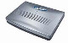

Brukermanual
NORSK
V 1.0a

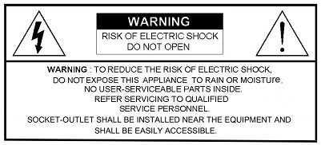

Utropstegnet omgitt av en trekant skal gjøre brukeren oppmerksom på viktige vedlikeholds (service) instruksjoner i litteraturen som følger med apparatet.

Dette symbolet advarer mot spenninger i
apparatet som kan medføre personskader.

INNHOLD

1. Dette får du

1.0 FUNKSJONER
1.1 INNHOLDET I PAKKEN

2. Før du slår på apparatet

2.0 BAKSIDE
2.1 TILKOBLING

3. Statisk IP oppsett

3.0 INSTALLERE PROGRAMVARE
3.1 NULLSTILLE APPARATET
3.2 IP INNSTILLINGER
3.3 VIDEO WEB SERVER INNSTILLINGER
3.4 INNSTILLINGER FOR FJERNSTYRING AV DVR
3.5 PIN KONFIGURASJON
3.6 KOBLE TIL MED PC VIA INTERNETT

4. Dynamisk IP oppsett

4.0 DDNS KONTO
4.1 RUTER PÅLOGGING
4.2 RUTER INNSTILLINGER
4.2.1 OPPRINGNINGS INNSTILLINGER
4.2.2 DHCP INNSTILLINGER
4.2.3 VIRTUAL SERVER INNSTILLINGER
4.2.4 DDNS INNSTILLINGER
4.3 IP INNSTILLINGER
4.4 VIDEO WEB SERVER INNSTILLINGER
4.5 INNSTILLINGER FOR FJERNSTYRING AV DVR
4.6 PIN KONFIGURASJON
4.7 TILKOBLING AV ALLE APPARATER
4.8 KOBLE TIL MED PC VIA INTERNETT

5. Tillegg og FAQ

5.0 PROGRAMVAREN PÅ KLIENTSIDEN
5.1 AVSPILLING
5.2 AVANSERTE INNSTILLINGER
5.3 FAQ
5.4 SPESIFIKASJONER
5.5 TILLEGG #1 FJERNSTYRING AV DVR
5.6 TILLEGG #2 E-POST VARSLING
5.7 TILLEGG #3 LASTE NED PROGRAMVARE
5.8 TILLEGG #4 PTZ KONTROLL
5.9 TILLEGG #5 BRUKE 732S MED TRÅDLØS SENDER (WET11)
1.0 FUNKSJONER

- Kompatibel med de fleste CCTV produkter
- Overvåk og kontroller videostrømmer fra lokalnett (LAN) eller Internett
- Auto Network Reconnection (ANR)
- Støtter alarm utløst opptak og ”vakthund” funksjon
- Støtter dynamisk IP tilkobling via kompatibel ruter
- 4 alarm innganger
- Duplex funksjon, avspilling og opptak samtidig
- E-post varsling og opplasting av bilder til FTP server ved ekstern alarm
- Gjenopptar opptak øyeblikkelig etter ANR
- Støtter flere applikasjons skjermer og http display (IE nettleser)
- Unik video avspiller

1.1 INNHOLDET I PAKKEN

Video Web Server enhet
Terminal kontakt (for ekstern Inn/Ut tilkobling)
Krysset TP nettverkskabel
Strømadapter 12V 500mA
Brukermanual og applikasjons CD

Kontakt din Internett leverandør for å få tak i din egen IP adresse.

Før du begynner:

Programvaren som følger med er kompatibel med følgende Microsoft operativsystemer:
WIN2000, WIN2003, WIN XP.

Det er ikke anbefalt å bruke WIN 98/ME da dette kan skape kompatibilitetsproblemer.

2.0 BAKSIDE

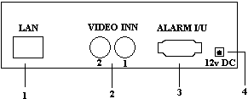

1. LAN

Koble 732S til LAN eller Internett med vanlig ethernet nettverks kabel eller direkte til PC med krysset ethernet kabel.

2. VIDEO INN (2 kanaler)

Koble til video kilde, som kamera eller DVR video utgang.

3. ALARM INN/UT

Koble til kontroll enheter, PTZ kameraer, DVR, og ekstern alarm signal inngang.

4. STRØM

Koble til strømadapteren (12v DC / 500mA)

RESET

Reset knappen på undersiden av 732S gjenoppretter fabrikkinnstillingene.

LED INDIKATORER



1: Systemet er OK når denne blinker sakte
2: Nettverkstilkoblingen er OK når denne lyser

2.1 TILKOBLING

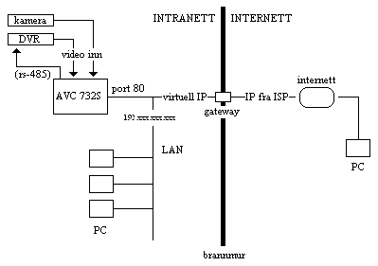

(RS-485 styring av DVR er valgfritt)

- Koble video utgangene fra DVR eller kamera til video inngangene på 732S
- Koble PC til 732S for å sette nettverksinnstillinger
- Koble 732S til ADSL- eller kabelmodem
- Styr 732S via Internett vha PC

Koble direkte til PC:

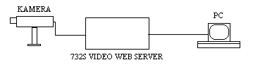

Fjernstyring via Internett:



DVR/Multiplexer i IP-overvåknings system:

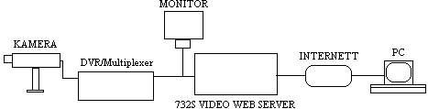

3. STATISK IP OPPSETT

Med STATISK IP mener vi enten direkte koblet til PC, eller koblet til internettlinje med fast IP.

3.0 INSTALLERE PROGRAMVARE

Sett installasjons cd`en i en CD-ROM, programmet vil starte installeringen.
Klikk ”Next”

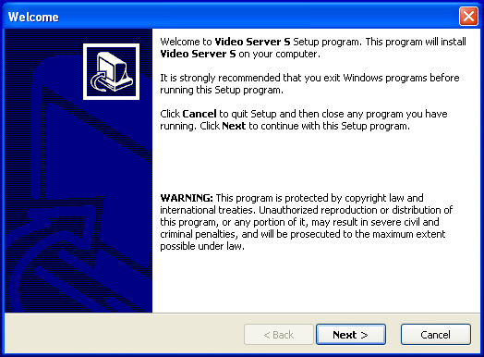

Velg filbane for installasjonen og klikk ”Next”

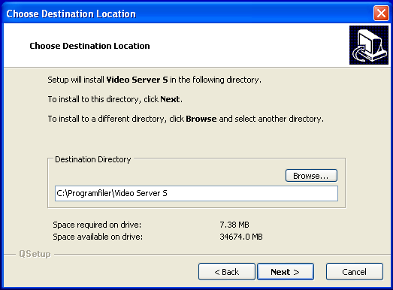
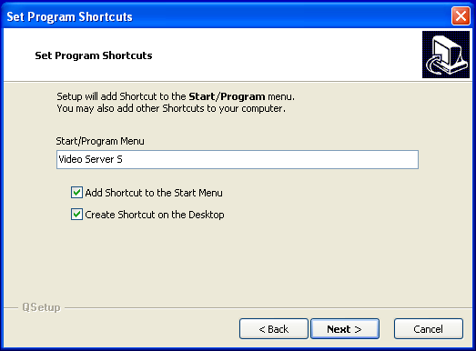
Velg egenskaper for snarveier og klikk ”Next”

Klikk ”Next” for å starte kopiering av filer

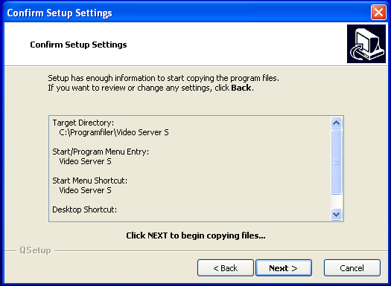

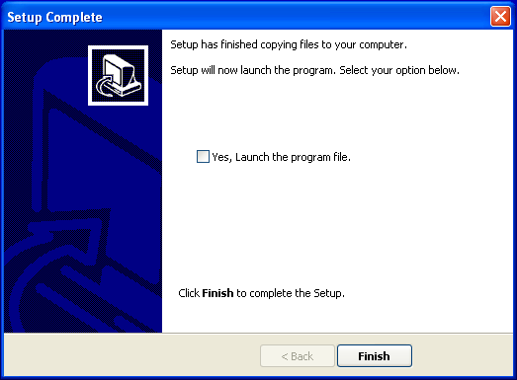

Klikk ”Finish” for å avslutte installasjonen. Video Web Server er nå installert.

3.1 NULLSTILLE APPARATET

Før du bruker 732S for første gang bør du nullstille systemet. Sett i strømadapteren og trykk ned knappen på undersiden av enheten i mer enn 5 sekunder. Bruk en liten skrutrekker eller lignende.

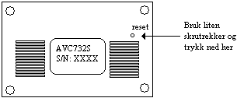

3.2 IP INNSTILLINGER

Koble til PC eller Laptop med Video Web Server programmet installert:

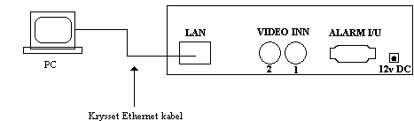

Nettverksinnstilinger for PC (Windows XP):

Gå til ”start” knappen, og trykk på ”kontrollpanel”. Dobbeltklikk på ”nettverkstilkoblinger”. Dobbeltklikk på ”lokal tilkobling” og velg ”egenskaper”.

Klikk på EGENSKAPER
i statusvinduet for den
lokale tilkoblingen.

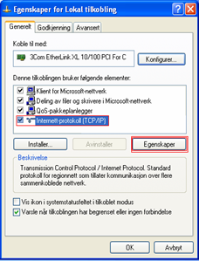
EGENSKAPER:
Velg ”internett protokoll (TCP/IP)” og trykk
”egenskaper” for å vise TCP/IP innstillingene.

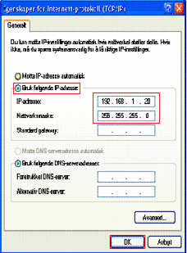
TCP/IP:

Velg ”Bruk følgende IP-adresse”

Skriv inn en IP ADRESSEN 192.168.1.1

NETTVERKSMASKE settes som
standard til 255.255.255.0

Feltene for ”standard gateway”, og
”DNS” kan stå tomme.

Trykk ”OK”

3.3 VIDEO WEB SERVER INNSTILLINGER

Start VWS programmet ved å dobbelklikke på ikonet .

Skriv inn brukernavn/passord (standard er admin/admin),
og Server IP (192.168.1.10), port er 80:

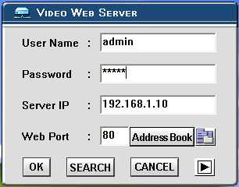

Når du er koblet til vil du få opp server vinduet, trykk ”System config” for å sette opp 732S.
(Hvis du ikke har koblet til noen kameraer vil det kun være en svart skjerm og kontroll linjen)

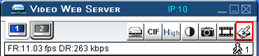
Klikk ”System config”. (Merket)

<<< Ikonet ytterst til høyre…

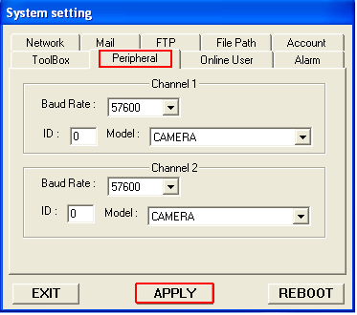
Klikk ”peripheral” og sett de enhetene du vil kontrollere senere. Hvis du skal kontrollere en DVR, velg DVR fra listen og velg baud rate.

Hvis du bare skal ha kameraer koblet til, lar du innstillingene her stå.

Klikk ”APPLY” for å lagre innstillingene.

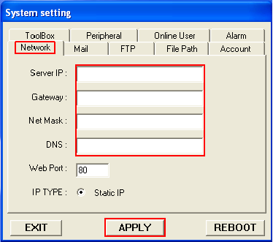
Klikk ”System config” igjen.

I feltet for ”Network” skriver du inn Server IP, Gateway, Net mask og DNS som du har fått fra din Internett leverandør (ISP).

Klikk ”APPLY” for å lagre innstillingene.

HER SKRIVER DU INN SERVER IP SOM VIL VÆRE DEN IP`EN DU KOBLER TIL MED FRA VIDEO WEB SERVER VIA INTERNETT. (KAPITTEL 3.6)

Hvis 732S skal stå i et lokalt nettverk og ikke direkte koblet til internett, følg instruksene i kapitlene 4.2.2 og 4.2.3 for konfigurasjon av ruter.

Koble 732S fra PC`en du har brukt for å konfigurere og koble enheten til ADSL modem/ruter/fast IP.

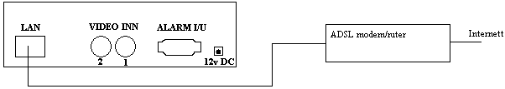

3.4 INNSTILLINGER FOR FJERNSTYRING AV DVR

Koble til DVR og monitor.

I ”remote” innstillinger på DVR, sett baud rate og ID til det samme som du har satt i ”System config” på 732S. Sett ”remote mode” til RS-485.

Eksempel:

A: 4 kanaler DVR

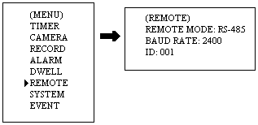

B: 4/9/16 kanaler DMR

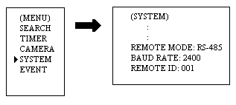

3.5 PIN KONFIGURASJON

Når du har satt ”remote” innstillinger, må du koble til de riktige pinnene på den eksterne Inn/Ut porten:

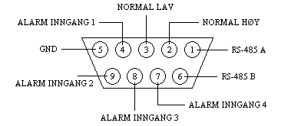

PINNE 1 og 6: RS-485 A, RS-485 B

Bruk disse to for å koble til RS-485 kontrollert utstyr. (DVR, PTZ kamera osv)
Det må være korrekt polaritet ved tilkobling av PTZ kameraer. Hvis PTZ styringen ikke fungerer, prøv å skifte polaritet på RS-ledningene.

PINNE 4, 7, 8, 9: ALARM INNGANGER

Bruk pinne 4, 7, 8 og 9 for å motta alarm signaler fra eksisterende alarmanlegg. Blant annet for å trigge 732S til å sende e-post ved alarm.
(Alarm 1 og 2 er kanal 1; Alarm 3 og 4 er kanal 2)

PINNE 5: GND

Jord/-

PINNE 2 og 3: NORMAL HØY, NORMAL LAV

Bruk disse for å triggeeksterne varslingsenheter. Eks sirene.

Koblingseksempel:

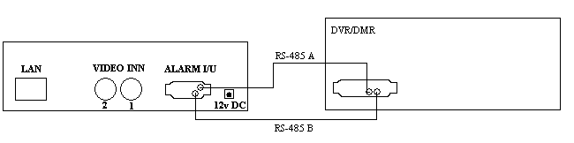

3.6 KOBLE TIL MED PC VIA INTERNETT

Bruk en PC som har Video Web Server installert og som er tilkoblet internett.

Åpne Video Web Server programmet ved å dobbelklikke på ikonet.
Skriv inn brukernavn og passord.
(Hvis du ikke har forandret din konto er disse fortsatt admin og admin)

Skriv inn Server IP som du satte i kapittel 3.3. Klikk ”OK” for å koble til. (Nå snakker vi om den statiske ip adressen som du har fått av din internett leverandør, ikke en adresse på lokalnettverket. Dette kapittelet beskriver hvordan du kobler til via internett fra en annen lokasjon)

Dette gjelder også for en PC som står et helt annet sted enn 732S. For eksempel hjemmekontor. Installer programvaren og koble til med samme Server IP.

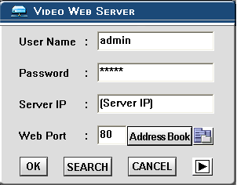

Hvis du vil overvåke 2 kameraer samtidig må du starte Video Server S og logge på 2 ganger.
(Start programmet en gang – logg på, start programmet en gang til og logg på samme Server IP med samme bruker og passord)

Ordne vinduene slik du vil (eksempel):

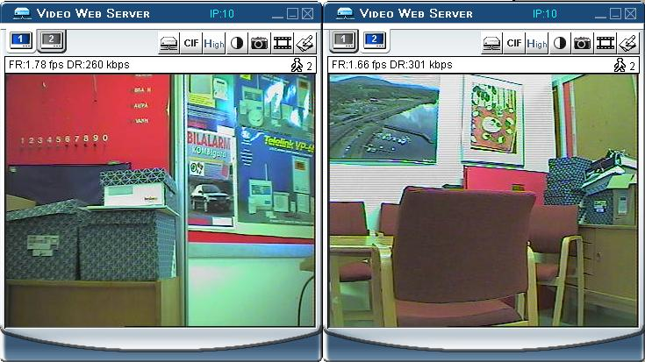
4. DYNAMISK IP OPPSETT

Følg kapittel 3.1 og 3.2 for nullstilling av apparatet og installasjon av programvaren.

MERK: Noen rutere støtter IKKE DDNS, sjekk at din ruter støtter DDNS før du begynner. Eksempel på en ruter som støtter DDNS er Linksys BEFSX41

- DDNS KONTO

For å få 732S til å fungere med en dynamisk IP, må du registrere deg på en gratis nettside som tildeler et fast vertsnavn. Et eksempel på en slik side er www.dyndns.org, og denne er brukt i dette eksempelet.

Skriv inn adressen www.dyndns.org i Internett Explorer.

Når du får opp siden, klikk på ”Account”:

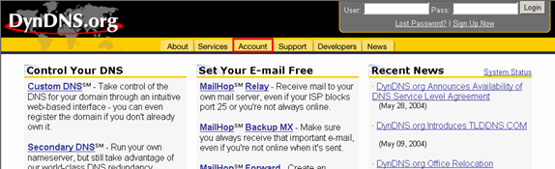

Klikk på ”Create account”:

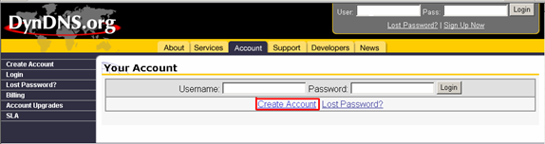

Registrer all nødvendig informasjon og klikk ”Create account” nederst på siden:

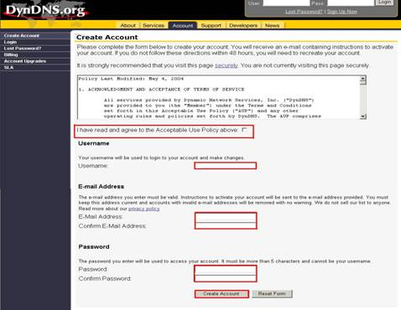
Når du har gjort dette vil du få en e-post med informasjon om hvordan du aktiverer kontoen din. Hvis du ikke følger instruksjonene i denne innen 48 timer må du registrere kontoen på nytt.

Logg inn på DynDNS.org ved å bruke informasjonen du fikk i e-posten:

Klikk på ”Account” og ”Add host”

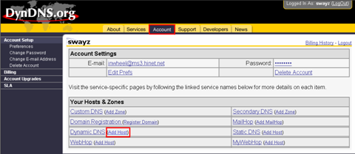

Lag et vertsnavn, for eksempel firmanavn(@dyndns.org) og skriv inn dette.
Klikk så på ”add host”:

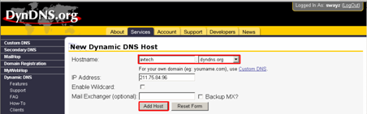

Husk vertsnavnet, brukernavn og passord.

Lukk Internett Explorer.

4.1 RUTER PÅLOGGING
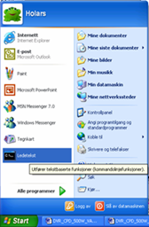

Åpne en ledetekst.
Skriv ”ipconfig” og trykk ENTER for å få tak i IP-adressen til gateway/ruteren din:

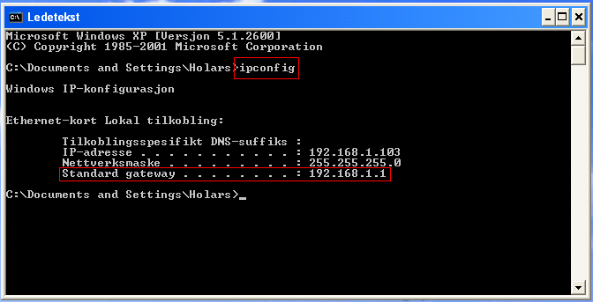
(Vanlig adresse til rutere er 192.168.1.1, se veiledningen for ruteren)
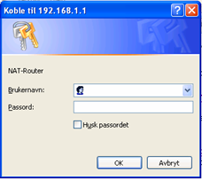
Lukk ledeteksten og skriv inn
IP-adressen i Internett Explorer, logg inn på ruteren din med brukernavn og passord.
(Standard brukernavn og passord for en slik er ”admin” og ”admin”).

4.2 RUTER INNSTILLINGER

MERK: Du MÅ ha en ruter som støtter DDNS, for eksempel Linksys BEFSX 41.

MERK: De følgende innstillingene er forskjellige fra ruter til ruter, les bruksanvisningen for din ruter nøye!

4.2.1 OPPRINGNINGS INNSTILLINGER

Finn ”WAN” innstillinger, velg type (”PPPoE”), og skriv inn
brukernavn og passord som du har fått fra din Internett leverandør.

(Hvis RUTEREN allerede er konfigurert og tilkoblet Internett kan du hoppe over dette punktet)

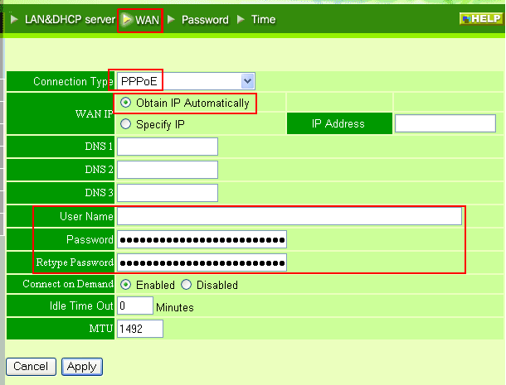

4.2.2 DHCP INNSTILLINGER

Finn ruterens ”DHCP” innstillinger. Her vil det stå en start IP og en end IP. Dette er det
området med IP`er som lokalnettets PC`er blir tildelt. AVC 732S kan ikke motta IP
automatisk, så Server IP på 732S må være utenfor dette området. Her ser vi at området er
192.168.1.100 -> .199 så siden 732S sin standard Server IP fra fabrikken er 192.168.1.10
så behøver man ikke skifte Server IP, så lenge 192.168.1.10 ikke brukes av en annen enhet
på lokalnettverket. Se kapittel 3.2 hvis du må gjøre IP innstillinger på 732S.
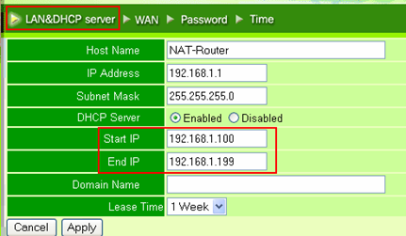

4.2.3 VIRTUAL SERVER INNSTILLINGER

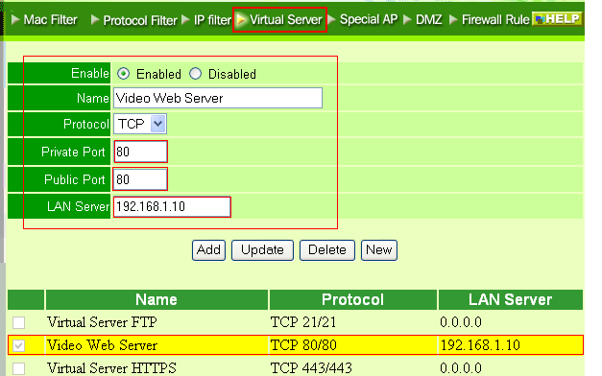

Finn innstillinger for ”Virtual server”. Legg til Video Web Server, protokollen er TCP, og
port er 80. Skriv inn Server IP som er satt i 732S og som er 732S sin IP på lokalnettverket.

Trykk ”Add” for å legge til.

4.2.4 DDNS INNSTILLINGER

Finn innstillingene for DDNS (Eksempel, Linksys BEFSX41)

Velg dynDNS.org fra rullemenyen

Skriv inn BRUKERNAVN, PASSORD OG HOST NAME
(som du har laget på dynDNS.org).

Internet IP address: IP`en vil stå her, men vil forandre seg siden den er dynamisk.

Status: Statusen til Internett tilkoblingen vil stå her.

Når dette er gjort, kan 732S aksesseres via internett ved å skrive inn vertsnavnet i Video Web Server eller Internet Explorer. I Internet Explorer, skriv også inn port etter vertsnavnet: (eksempel) firma.dyndns.org:80

4.3 IP INNSTILLINGER

Se kapittel 3.2 IP INNSTILINGER

4.4 VIDEO WEB SERVER INNSTILLINGER

Se kapittel 3.3 VIDEO WEB SERVER INNSTILLINGER

4.5 INNSTILLINGER FOR FJERNSTYRING AV DVR

Se kapittel 3.4 INNSTILLINGER FOR FJERNSTYRING AV DVR

4.6 PIN KONFIGURASJON

Se kapittel 3.5 PIN KONFIGURASJON

4.7 TILKOBLING AV ALLE APPARATER

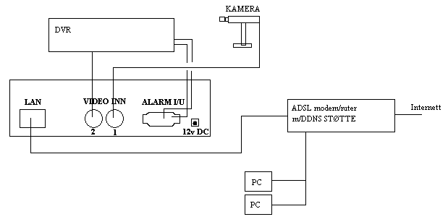

4.8 KOBLE TIL MED PC VIA INTERNETT

Bruk en PC som har Video Web Server installert og som er tilkoblet internett.

Åpne Video Web Server programmet ved å dobbelklikke på ikonet.
Skriv inn brukernavn og passord.
(Hvis du ikke har forandret din konto er disse fortsatt admin og admin)

Skriv inn Vertsnavnet som du laget i kapittel 4.0. Klikk ”OK” for å koble til.

Dette gjelder også for en PC som står et helt annet sted enn 732S. For eksempel hjemmekontor. Installer programvaren og koble til med samme vertsnavn.

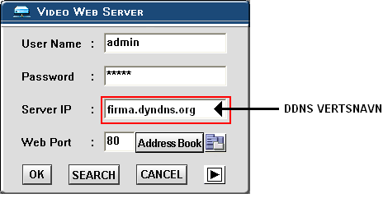

Hvis du vil overvåke 2 kameraer samtidig må du starte Video Server S og logge på 2 ganger.
(Start programmet en gang – logg på, start programmet en gang til og logg på samme vertsnavn med samme bruker og passord)

Ordne vinduene slik du vil (eksempel):

5. TILLEGG OG FAQ

5.0 PROGRAMVAREN PÅ KLIENTSIDEN

Hvis du setter opp 732S på arbeidsplassen kan du koble til fra PC hjemme eller et annet sted for å se videostrømmen og administrere innstillinger. Legg inn programvaren vha CD`en som fulgte med pakken eller last ned installasjonsprogrammet fra Internett.
(Se kapittel 5.7 TILLEGG #3 LASTE NED PROGRAMVARE)

For å koble til må du vite IP ADRESSEN, som vil være Server IP. Hvis du har en fast IP adresse på arbeidsplassen så har du fått denne av din internett leverandør. Hvis du bruker et dynamisk IP oppsett vil Server IP være vertsnavnet du har laget på for eksempel dyndns.org.

(Hvis du ikke vet IP adressen til arbeidsplassen din kan du finne denne ved å bruke en PC som står på samme Internett oppkoblingen som 732S. Gå til websiden www.whatismyip.com, en hjemmeside som finner IP adressen din for deg.)

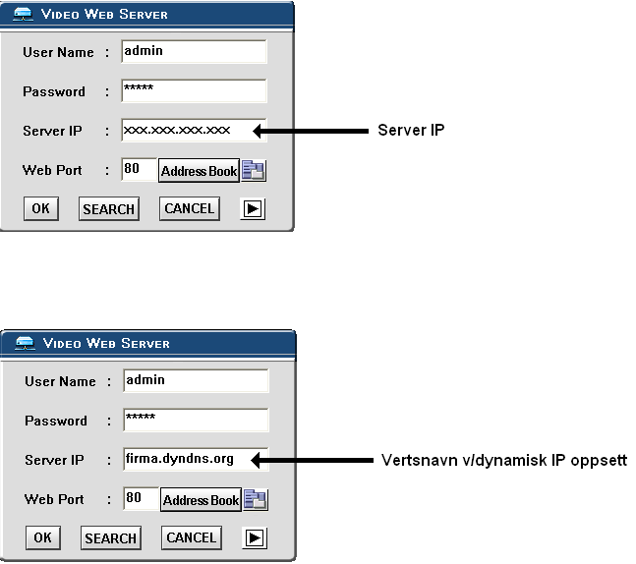

Ved dynamisk IP oppsett vil Server IP være vertsnavnet du laget i kapittel 4.0.

Hvis du ser skjermbildet slik etter du har trykket ”OK” har du blitt korrekt logget på:

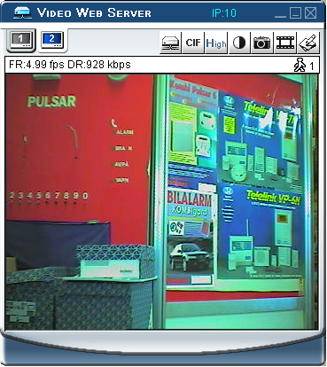

Introduksjon til Video Web Server

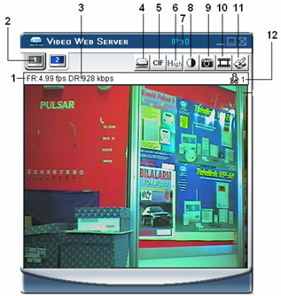
1. Bilder/Sek overføringshastighet
2. Video kanaler
3. Data overføringshastighet
4. Koble fra/til server
5. Oppløsning: VGA, QVGA
6. Bildekvalitet: High, Middle, Low
7. IP adresse tilkoblet
(Siste siffer i IP adressen vises)

8. Bildejustering:
Brightness, Contrast, Saturation

9. Stillbilde: Klikk på denne for å lagre
et stillbilde av nåværende skjerm på
harddisken.
(Filbanen settes i ”System config”)

10. Video opptak: Klikk på denne for å
starte video opptak. Klikk igjen for
å stoppe. Filen lagres på
harddisken.
(Filbanen settes i ”System config”)

11. System config (Se kap 5.2)
12. Antall brukere pålogget

Digital kontroll enhet:
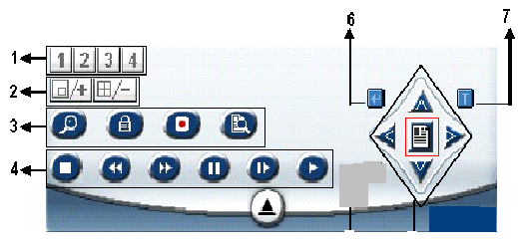

Knappen som her er innrammet i rødt, er meny knappen. Trykk på denne for å få opp og gå ut av menyer.

* + / - : Trykk “+” eller “-” for a forandre standard verdier.
**TURBO:
Aktiver turbo-knappen hvis du vil gjøre menyvalg kjappere ved å hoppe 6 menyplasser om gangen.
MERK：
Etter du har trykket på opptaks knappen lagres en video automatisk I den filbanen du har valgt (Standard plassering er på skrivebordet). Hvert enkelt opptak kan bestå av 6000 bilderammer. Overstiger opptaket 6000 bilderammer vil det lages en ny fil. Merk: Hvis det er under 200MB ledig harddiskplass på datamaskinen vil VWS stoppe videoopptaket.
1. Kanal 1-4
2. PIP (Bilde-i-bilde)/+, QUAD (Fire ruter)/-*
3. Zoom, Lås, Opptak, Søk
4. Stop, Rewind, Fast Forward , Pause, Slow, Play
6.Enter/Utfør
7.TURBO**

OPPTAK: Når du klikker lagres videoopptak på harddisken.

Ved høyeste kvalitet og laveste (normal) oppløsning vil ett minutt med video ta ca 5MB harddiskplass. 1 time tar ca 300 MB, 1 døgn 7,2 GB og 7 dager med kontinuerlig opptak ca 50 GB.

(Per kamera, har du to vinduer oppe og tar opp fra begge samtidig vil kravet til lagringsplass dobles)

5.1 AVSPILLING

Åpne videoopptakene ved å dobbelklikke på filen. Den vil da åpnes i VWS sitt avspillings program.

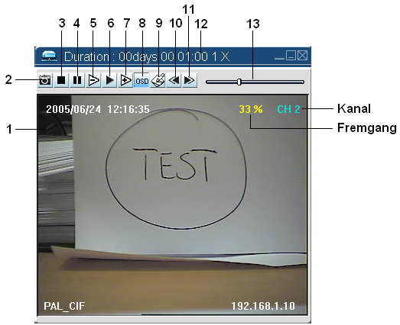

1. Skjermbildet
2. Ta stillbilde
3. Stopp
4. Pause
5. Spill av sakte (1/2, ¼, 1/8)
6. PLAY
7. Rask avspilling
8. Skjul/Vis infotekst (OSD)
9. Systeminnstillinger (Filbane for stillbilde, tekst farge, fremgang farge, kanal farge)
10. Forrige video fil
11. Neste video fil
12. Status/forløpt tid
13. Søkelinje

5.2 AVANSERE INNSTILLINGER

Klikk ”System config” for å sette avanserte innstillinger:

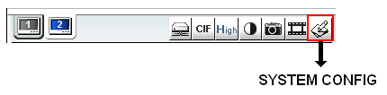
NB! Trykk alltid ”APPLY” når du har gjort endringer for å være sikker på at innstillingene lagres!

NETWORK (NETTVERK)

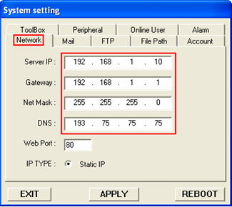
Sett nettverksinnstillinger for 732S enheten. Hvis du er usikker på hva som skal stå her, snakk med systemansvarlig eller din internett leverandør.

All informasjonen skal være tilgjengelig hos din internett leverandør.

Web Port: Porten du kontrollerer 732S gjennom.

IP TYPE: 732S støtter kun statisk IP, hvis du må gjøre et dynamisk IP oppsett trenger du en ruter i tillegg som støtter DDNS.

MAIL (E-POST)

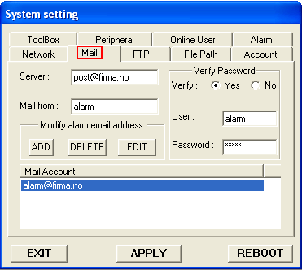
Når det går en alarm (ekstern I/U port) vil 732S ta et stillbilde av videostrømmen og sende dette på e-post til kontoene i listen du lager her. Nødvendig informasjon får du fra systemansvarlig eller din internett leverandør.

Legg til e-post kontoer i listen som du vil at skal få beskjed ved en alarm. Trykk ”add” skriv inn e-post adressen og klikk ”ok”.

Hvis e-post kontoen din ikke krever godkjenning av brukernavn og passord, setter du ”verify” til NO.

Se 5.6 TILLEGG #2 E-POST VARSLING
FTP

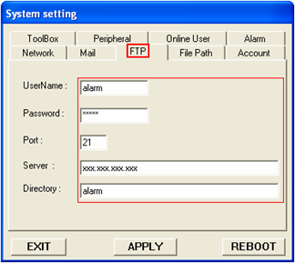
Ved en alarm tar 732S et stillbilde og kan laste dette opp til en FTP server.

Få nødvendig informasjon fra systemansvarlig for FTP serveren.

Standard port for FTP servere er 21.

Sett området på serveren hvor bildes skal lagres.

FILE PATH
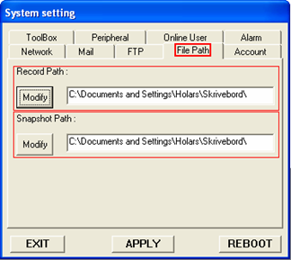
Sett hvor videoopptak og stillbilder skal lagres.

Record path: Videofilene lagres i denne filbanen. Klikk ”Modify” for å bla igjennom og velge en annen plassering.

Snapshot path: Stillbildene lagres i denne filbanen. Klikk ”Modify” for å bla igjennom og velge en annen plassering.

Filbanene for lagring står begge til skrivebordet som standard.

ACCOUNT (BRUKERKONTOER)

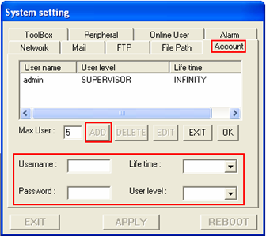
Administrer brukerkontoer for tilgang til video serveren.

Admin kontoen ligger her som standard, det er den du logger på med for første gang.

Klikk på admin kontoen og trykk ”EDIT” for å forandre admin passordet.
(IKKE GLEM DETTE)

Klikk ”ADD” for å legge til en ny konto. Skriv inn brukernavn og passord for den nye kontoen og velg ”life time” (hvor lenge brukeren kan være tilkoblet kontinuerlig) og hvilken type tilgang brukeren skal ha
(”User level”)

USER LEVEL:

SUPERVISOR - Kontrollerer alle funksjoner
HIGH LEVEL - Kontrollerer avanserte funksjoner

NORMAL - Kontrollerer kun enkle funksjoner
GUEST LEVEL - Kan kun se skjermbildet
Trykk ”OK” for å lagre den nye kontoen.

TOOLBOX

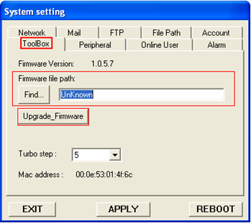
For å oppgradere 732S firmware.

NB! IKKE SKRU AV 732S MENS FIRMWARE OPPGRADERING FOREGÅR!

Firmware version: Nåværende Firmware versjon. Klikk ”Find…” knappen for å finne oppgraderingsfilen på harddisken og trykk ”Upgrade_Firmvare” for å starte oppgraderingen.

Turbo step: Antall hopp i menyvalg når ”turbo” knappen er trykket inn på digital kontroll enhet.

Mac address: Enhetens fysiske nettadresse
PERIPHERAL

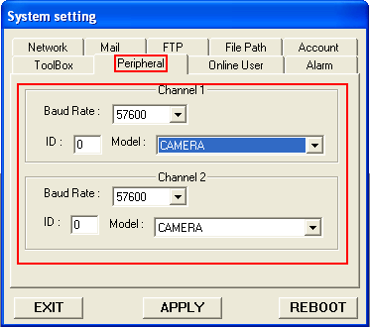
Se kap 5.5 TILLEGG #1 for detaljer.

Her setter du egenskaper for fjernstyring av eksterne enheter, f eks DVR eller DMR.

Baud rate: datahastighet

ID: ID nummer

Velg modell fra rullemenyen.

Trykk ”APPLY” for å lagre innstillingene.

ONLINE USER

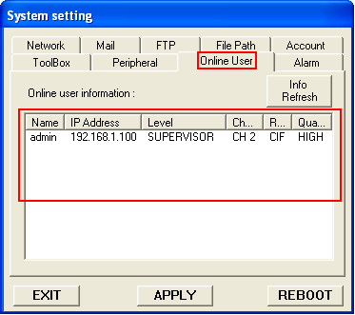
Oversikt over brukerne som er logget på serveren.

Klikk ”Info Refresh” for å oppdatere listen.

ALARM

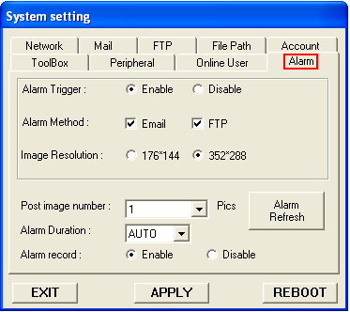
Innstillinger for alarm.

Alarm trigger:
Enable (PÅ) og Disable (AV)

Alarm method:
Velg varsling til e-post eller FTP eller begge.

Image resolution: Bildeoppløsning

Post image number: Velg antall bilder som skal lagres ved alarm.

Alarm duration: Varighet for alarm, 3 sek, 15 sek, 30 sek, 1 min, 30 min eller AUTO.

Alarm record: Slå av eller på videoopptak ved alarm.

Alarm Refresh: Fjern alarm ikonet som dukker opp statusfeltet.

5.3 FAQ

1. Angående direkte tilkobling til PC, kan jeg koble PC direkte til AVC732S uten internett tilkobling?

Svar: Ja, du kan koble 732S direkte til PC ved å bruke en krysset ethernet CAT5 nettverks kabel.

2. Har jeg noe nytte av denne enheten hvis jeg ikke har nettverk på arbeidsplassen eller hjemme?

Svar: Ja, du kan koble 732S direkte til en PC eller Laptop og bruke den som lagringsplass, og se opptakene på denne.

3. Kan jeg bruke ISDN for å koble 732S til Internett?

Svar: Nei, 732S støtter oppkobling til internett via ADSL eller kabelmodem. Den støtter IKKE ISDN. Har du derimot en ruter som støtter ISDN oppringning og virtual server/port forwarding kan du bruke 732S på din ISDN linje.

4. Hvor mange bilder per sekund kan jeg forvente ut av 732S Video Server?

Svar: bilder/sek = båndbredde (Kbps) / 8 / bildestørrelse (Kbytes)

QVGA (Low-6 Kbytes, Middle-9 Kbytes, High-12 Kbytes)
VGA (Low-24 Kbytes, Middle-36 Kbytes, High-48 Kbytes)

5.4 SPESIFIKASJONER

Video innganger | 2 kanaler for analoge eller digitale enheter, 1.0 Vp-p, 75 Ω, Composite, BNC
Alarm innganger | 4 innganger
RS-485 port | JA
Nettverks port | Ethernet (10/100 Base-T)
Bilde komprimering | JPEG
Video justeringer | Brightness, Contrast, Saturation, kvalitets valg
Protokoller | TCP/IP, ICMP, SMTP, FTP, HTTP
Maskinvare | CPU: 16 bits RISC prosessor, ROM: 512 Bytes Flash, RAM: 8 MB SDRAM, 1 stk RJ-45 for 10/100 Mbps Ethernet, LED indikator for Link/Act status, GPIO med triggere for e-post/FTP servere.
Oppløsning | VGA: 640x480, QVGA: 320x240
Video | Video throughput: Opp til 15 fps (NTSC), og 12,5 fps (PAL)
Trigger/Action | Trigges av GPIO inngang, sender e-post eller laster opp info til FTP server.
Innstallasjon | Tildeles IP adresse → klar til bruk
Sikkerhet | Passord beskyttelse
Strøm | 12V / 500mA

5.5 TILLEGG #1 FJERNSTYRING AV DVR

Koble d-sub kontaktene slik det er anvist.

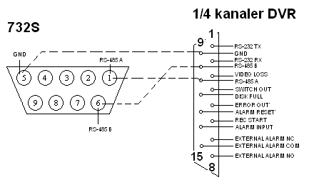

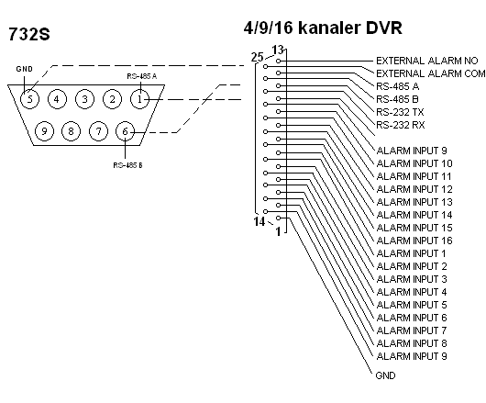

Sett ”Remote” innstillinger på DVR produktet.
Remote Mode: RS-485, Baud Rate: valgbar, ID: må være det samme som på ”Peripheral Control” i 732S oppsettet.

1/4 kanaler DVR
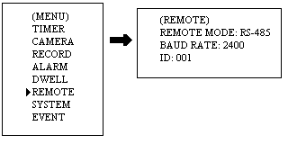

4/9/16 kanaler DMR
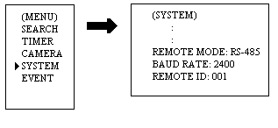

Sett innstillinger i ”Peripheral Control” på 732S.

5.6 TILLEGG #2 E-POST VARSLING

Koble en sensor til COM/NO inngangene på d-sub kontakten.

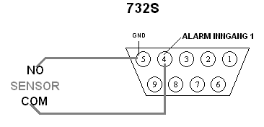

Sett e-post innstillinger i 732S ”System Config”.

Få informasjon fra din Internett leverandør.

Lag en liste over e-postmottakere.

Hvis det går en alarm, vil ikonet vises i statusfeltet. Video Server S vil automatisk starte opptak, og en e-post med bilder blir sendt til mottakerne på listen.

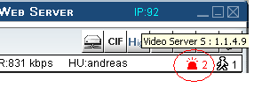

5.7 TILLEGG #3 LASTE NED PROGRAMVARE

Koble PC til Internett eller direkte till 732S og skriv inn IP adressen i nettleseren.
(F eks 21.222.60.32) Trykk Enter.

Klikk på ”Download AP” for å lagre Installasjonsprogrammet på harddisken.

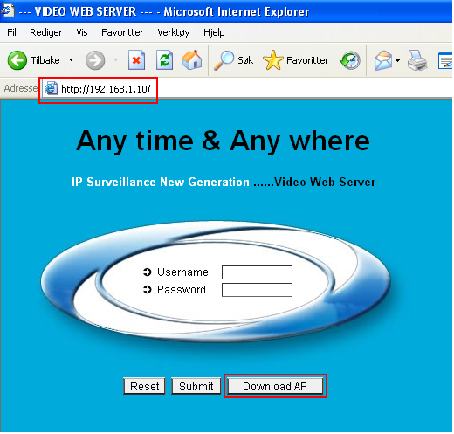

Kjør installasjonsprogrammet ”setup.exe” for å installere Video Web Server.



5.8 PTZ KONTROLL

Koble RS-485 utgangene på d-sub kontakten til CPcam PTZ kameraer.

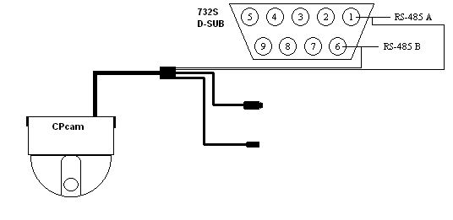

Gjør innstillingene for ”Peripheral” i System Config:

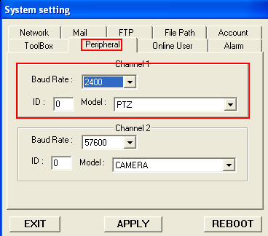

Sett riktig PTZ ID, standard verdi er ”0”.

5.9 TILLEGG #5 BRUKE 732S MED TRÅDLØS SENDER (WET11)

For å korte ned på kabelstrekk osv kan man bruke trådløs overføring fra 732S og sette denne i nærheten av kameraene. Dette blir akkurat som å sette 732S direkte i en switch på det eksisterende nettet, men med en trådløs bru imellom. Gjør først alle nødvendige innstillinger i 732S og rutere osv. (Kap 3 og 4)

Konfigurere WET11 senderen:

Sett inn installasjonsdisken som følger med WET11 og følg instruksjonene (Se bruksanvisningen for Linksys WET11) Sett en IP adresse som ligger utenfor lokalnettets IP RANGE (Se kapittel 4.2.2) eller la den trådløse mottakeren din tildele hvis denne har en DHCP server for de trådløse enhetene. Snakk med din systemansvarlig hvis du er i tvil om hva som gjelder for ditt trådløse nettverk.

732S har en IP fra før, og WET11 senderen skal ha fått en annen. Koble 732S og WET11 sammen og sjekk at lampene for nettverksaktivitet lyser:
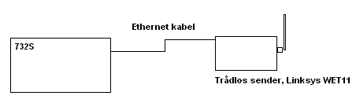
For å teste videre kan du bruke en PC i lokalnettverket, gjerne en som er koblet til det trådløse nettverket. Start en ledetekst (Se kapittel 4.1) og skriv: ping 192.168.1.10 (IP adressen du har satt i 732S, hvis denne ikke er gjort om er det 192.168.1.10) og trykk enter. 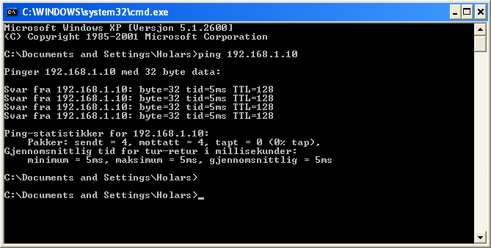
Du vil da se om du har kontakt med 732S gjennom det trådløse nettverket.

Forsøk å koble til med Video Web Server Programmet (Se kapittel 3.6)

OBS: Vær oppmerksom på å sjekke at du har god dekning på det trådløse nettverket der WET11 står.
Overføringshastigheten fra 732S kan bli mer varierende og gjerne tregere ved trådløs overføring.
Hvis du ikke får kontakt med 732S, sjekk at 732S har fått en egen IP adresse og at det ikke fins
konflikter med andre enheter på nettverket.
Holars AS har testet Linksys WET11 mot andre Linksys produkter/aksesspunkt. Vi kan ikke
garantere at WET11 fungerer med andre produsenters aksesspunkt/mottakere.
Sørg for å sikre det trådløse nettverket ditt.

